**Bac 2023 Polynésie Sciences physiques pour les sciences de l’ingénieur.e**

**EXERCICE A (10 points)** [**https://labolycee.org**](https://labolycee.org)

**étude du vol d’une balle de golf**

Les systèmes robotisés peuvent permettre aux personnes à mobilité réduite de pratiquer des sports et loisirs qui leur étaient, jusqu'à récemment, totalement inaccessibles.

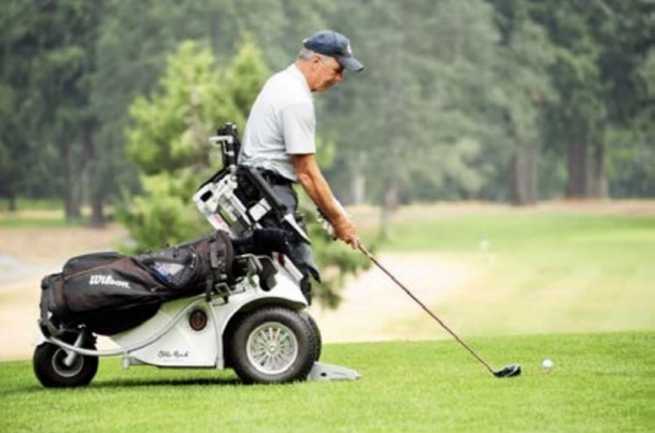

La société allemande Ottobock, spécialisée dans les aides à la pratique du sport pour personnes handicapées, a mis au point un fauteuil roulant destiné aux golfeurs pour qu’ils puissent plus facilement effectuer leur swing, mouvement permettant de frapper la balle avec la tête du club.

https://www.eazilee.com/product/paragolfer/

L'objectif de cet exercice est d'étudier le vol d'une balle de golf frappée par un joueur handicapé, et de déterminer comment il doit adapter son geste pour que la balle retombe au plus près du drapeau visé.

Le système étudié est la balle assimilée à un point matériel G de masse *m* = 46 g, initialement posée au sol et coïncidant avec l'origine d'un repère (O*xy*) tel que représenté ci-dessous.

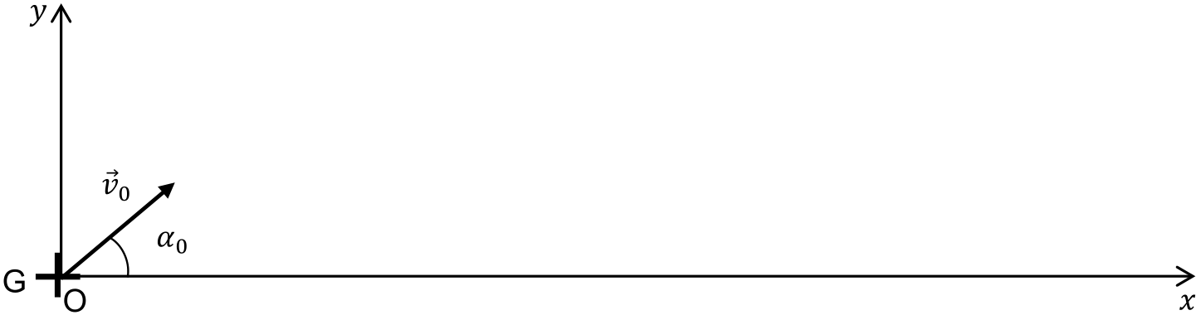

Afin de simplifier l'étude, on considérera que :

* à la date *t*0 = 0 s, la tête du club de golf communique à la balle une vitesse initiale notée $\vec{{\text{v}}_{\text{0}}}$ dont la direction fait un angle *α*0 = 40° par rapport à l’horizontale ;
* lors de son vol, la balle n'est soumise qu'à son poids et évolue dans un champ de pesanteur terrestre considéré comme uniforme, d'intensité *g* = 9,81 N·kg-1.

Le mouvement de la balle sera étudié dans le référentiel terrestre considéré comme galiléen.

**1.** Déterminer l'expression des coordonnées *ax* et *ay* de l'accélération $\vec{a}$ de la balle lors du vol.

**2.** En explicitant le raisonnement, déterminer les équations horaires de la vitesse puis celles de la position de la balle.

**3.** Montrer que l'équation de la trajectoire peut se mettre sous la forme *y* = (A × *x* + B) × *x* où A et B sont des constantes dont les expressions sont :

B = tan *α*0

On admettra que le golfeur est capable, avec le club utilisé, de communiquer à la balle une vitesse initiale de valeur maximale *v0max* = 27 m·s-1. On parle alors d'un « plein coup ».

**4.** Déterminer les valeurs des constantes A et B pour cette valeur maximale de vitesse initiale.

Suite à un « plein coup », la balle retombe au sol à une distance maximale. Le golfeur peut adapter son geste afin que la portée du tir soit plus faible. On parle par exemple d’un « quart de coup » lorsque la distance vaut un quart de la distance maximale, d'un « demi-coup » lorsque la distance parcourue vaut la moitié de la distance maximale et ainsi de suite.

Le golfeur souhaite que sa balle retombe 3,0 mètres avant un drapeau situé à 60 m de la frappe.

**5.** Déterminer si le joueur doit jouer un plein coup, un trois-quarts de coup, un demi-coup ou bien un quart de coup, en considérant que l'angle de décollage conserve la même valeur 𝛼 0 = 40° quel que soit le coup réalisé avec ce club.

*Les candidats sont invités à prendre des initiatives, notamment sur les valeurs numériques éventuellement manquantes, et à présenter la démarche suivie, même si elle n’a pas abouti.*